الحصان العربي في روسيا
تأليف: يفيم ريزيفان
معهد الدراسات الشرقية – المجمع العلمي الروسي، مركز جمعة الماجد للثقافة والتراث- دبي
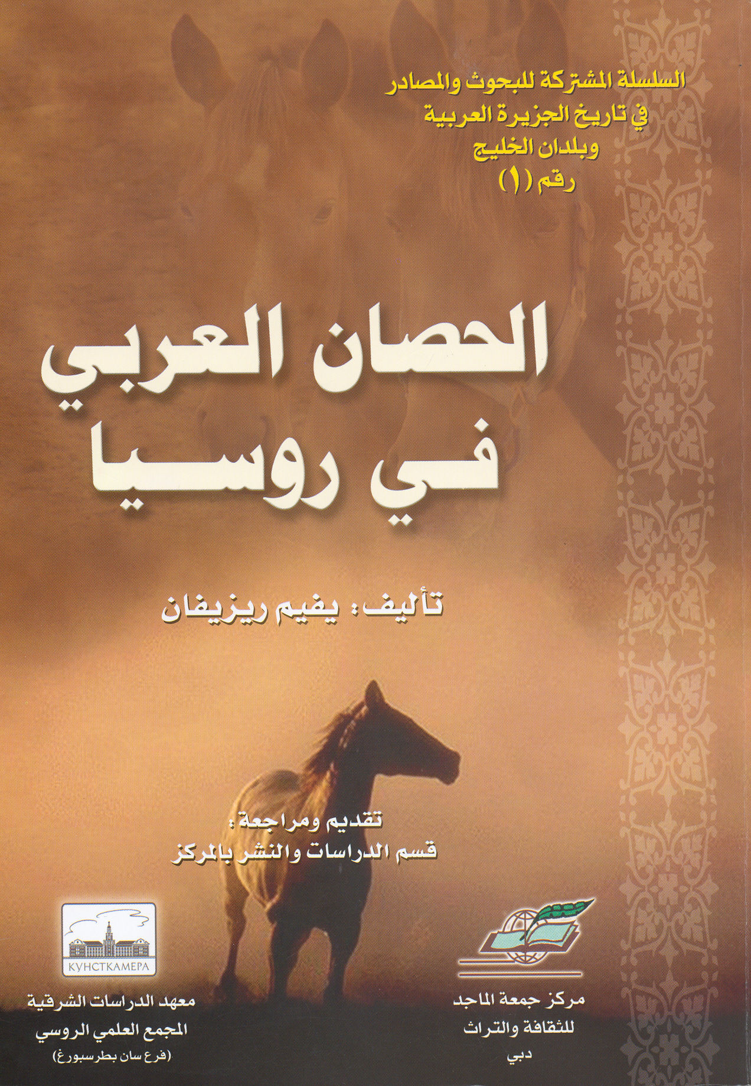
سنة 2005م، 619ص، 24 سم.
بدأ الجزء الأول بالكلام على رحلة إلى بادية الشام عام 1888م، ولكنه قدم للرحلة بالكلام على تاريخ الاهتمام بالحصان في روسية، وتحول الأنظار إلى الحصان العربي تحديداً، والإرهاصات التي سبقت الرحلات إلى موطنه، والإشارة إلى جهود بازيلي في هذا المضمار، ثم عرض للرحلة التي قام بها الأمير شيرياتوف والأميرة شيرباتوفا وشقيقها الكونت إستروغانوف. ودورهم بعد الرجوع من رحلتهم في إنشاء عملية تربية الخيول العربية وتطويرها، وما نتج عنها من القيام بالرحلة الثانية عام 1900م، وما سطراه من مدونات في ذلك، وقيام غيرهم من الضباط الروس، وتأثير الحرب العالمية على مزارع الخيل، ونقلها خلال الحرب، وعرض لأشهر المزارع في روسية.
وتبع هذا الجزء مجموعة من الملاحق، كان الأول منها مذكرة عن الخيول العربية من تأليف القنصل العام الروسي في بيروت السيد بازيلي، حيث تعالج الأسئلة الصادرة عن وزارة أملاك الدولة في موضوع الخيل ووصف مناطقها وأنواعها وخواصها.
والملحق الثاني كان مذكرة العقيد تشيريكوف عن الخيول العربية في الرافدين وبلاد الشام، والجزء الشرقي من الجزيرة العربية، تشابه مذكرة بازيلي في الهدف والمضمون، وبخاصة وصف طرق نقلها.
أما الثالث فعرض لنبذة من كتاب رحلة دوختورف إلى الشرق، يليه ملحق عن مزرعة تربية الخيل الليبيسيانية، وآخر عن مكان وجود الخيول العربية، ثم ملاحظات لمشتري الخيول العربية، وقائمة الخيول المستوردة من بلاد العرب عام 1962م.
والملحق الرابع عرض لركوب الخيل في مواطن البدو، وكيف كان قراءة كتاب رحلة السيدة بلانت وزوجها إلى الجزيرة، ودافِعُ إستروغانوف ورفيقيه إلى الرحلة، وقسم رحلتهم إلى عدة فصول اتخذ اسم الحصان الذي اشتروه في ذلك الجزء من الرحلة عنوان كل فصل. يلي ذلك ملحق عن المراسلات في تلك الرحلة.
أما الجزء الثاني فتحدث عن الرحلة إلى بادية الشام والجزيرة وشمال سورية سنة 1900م، وسار في وصفها على تقسيم الرحلة السابقة نفسه، يليه ملحق يحتوي على قائمة الاجتيازات في الرحلتين والخيل التي حصل شراؤها أو مشاهدتها، وأخرى من كتاب السفر عن الخيول المشتراة عام 1900م. وعرض مقتطفات من كتاب السيد والترغيلي "تربية الخيول في إنكلترا والهند، والخيول المخصصة للخيالة في البلدان الأجنبية".
أما الملحق الخامس فكان عرضاً لنبذة من كتاب عن الحصان العربي تأليف شيرباتوف وإستروغانوف تحدثا فيه عن وصف دقيق للحصان العربي، وأبرزا مفهوم الأصالة فيه، وسردا مميزات الخيول العربية، وعقدا مقارنة بينه وبين الخيول الإنجليزية، وأثبتا أصلها العربي وعرضا لأجناسه، ولأهميته في تربية الخيل الروسية، ووصفا جغرافية صحراء الجزيرة العربية وبادية الشام وتاريخهما، بوصفهما موطن الخيول العربية، وتحدثا عن جنس الحصان العربي وأشهر أنواعه، وما يوجد عند كل قبيلة منه، ورأسه كما يجب أن يكون وفقا لآراء البدو، والقواعد العربية لتربية الأمهار من أجل تطوير الرشاقة المرغوبة فيه.
وعرضا بيانات من كتاب لوفلر تعرض فيه لتقرير اللجنة النمساوية لشراء الخيول عام 1856-1857م، ومقتطفات من محاضرة العقيد بروديرمان في موضوع استيراد الخيول من سورية في العامين 1856-1857م، ومعلومات من كتاب نولديه 1893م، ونبذة من رحلة 1888م وما استفادوه منها، ثم رحلة رئيس الإسطبل الملكي فون خيوغل إلى مصر، لشراء الخيل من عزبة عباس باشا لتربية الخيل بالمزاد العلني عام 1860م، ثم مقتطفات من كتاب القبطان الإنجليزي أوبتون عن الحصان العربي الذي قارن فيه بين الحصان الإنجليزي وبين العربي، وأظهر تفوق العربي وفضله في وجود الإنجليزي، وذكر دور الحصان العربي في السباق، وفي الصيد والخيالة.
وتحدث عن الوضع الراهن لتربية الخيول العربية في أوروبة، وعرض لرسائل ومذكرات المزارع، وأشار لبعض المزارع في أوروبة، وتحدث عن قسم الخيول العربية في مزرعة إستروغانوف لتربية الخيل في شمال القوقاس، ولمزرعة بلانت في إنجلترا.
وأخيراً عرض بعض الآراء عن أهمية الدم العربي في عمليات التهجين، وملحقاً هو جدول تأصيلة الخيول العربية، وقائمة القبائل البدوية في الجزيرة العربية وشيوخها، من كتب بلانت ورحلة شيرباتوف، والمصادر للكتاب، وصورة إهداء شيرباتوف كتابه عام 1900م للأمير دميتري، وصورة للشيخ نصر مرافقهم في الرحلة، وفهرس للكتاب.

